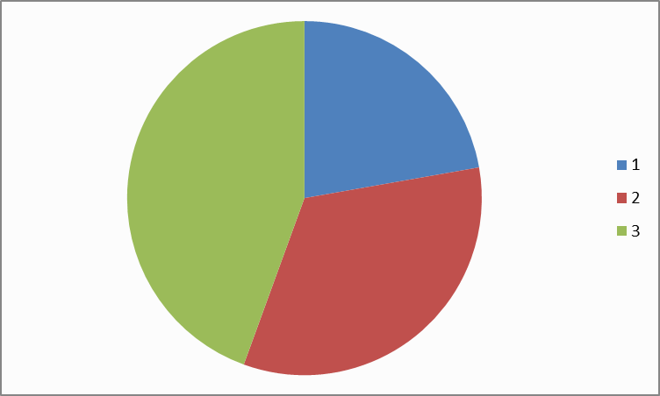

«5»-8/36*360ᵒ=80ᵒ
«4»-12/36*360ᵒ=120ᵒ
«3»-16/36*360ᵒ=160ᵒ

